职能部门党委第十支部开展“劳动最光荣 奋进正当时”义务植树活动

“五一”国际劳动节来临之际，职能部门党委第十支部联合职能部门第十工会小组开展“劳动最光荣 奋进正当时” 义务植树主题党日活动，赵龙庆副校长参加本次活动。

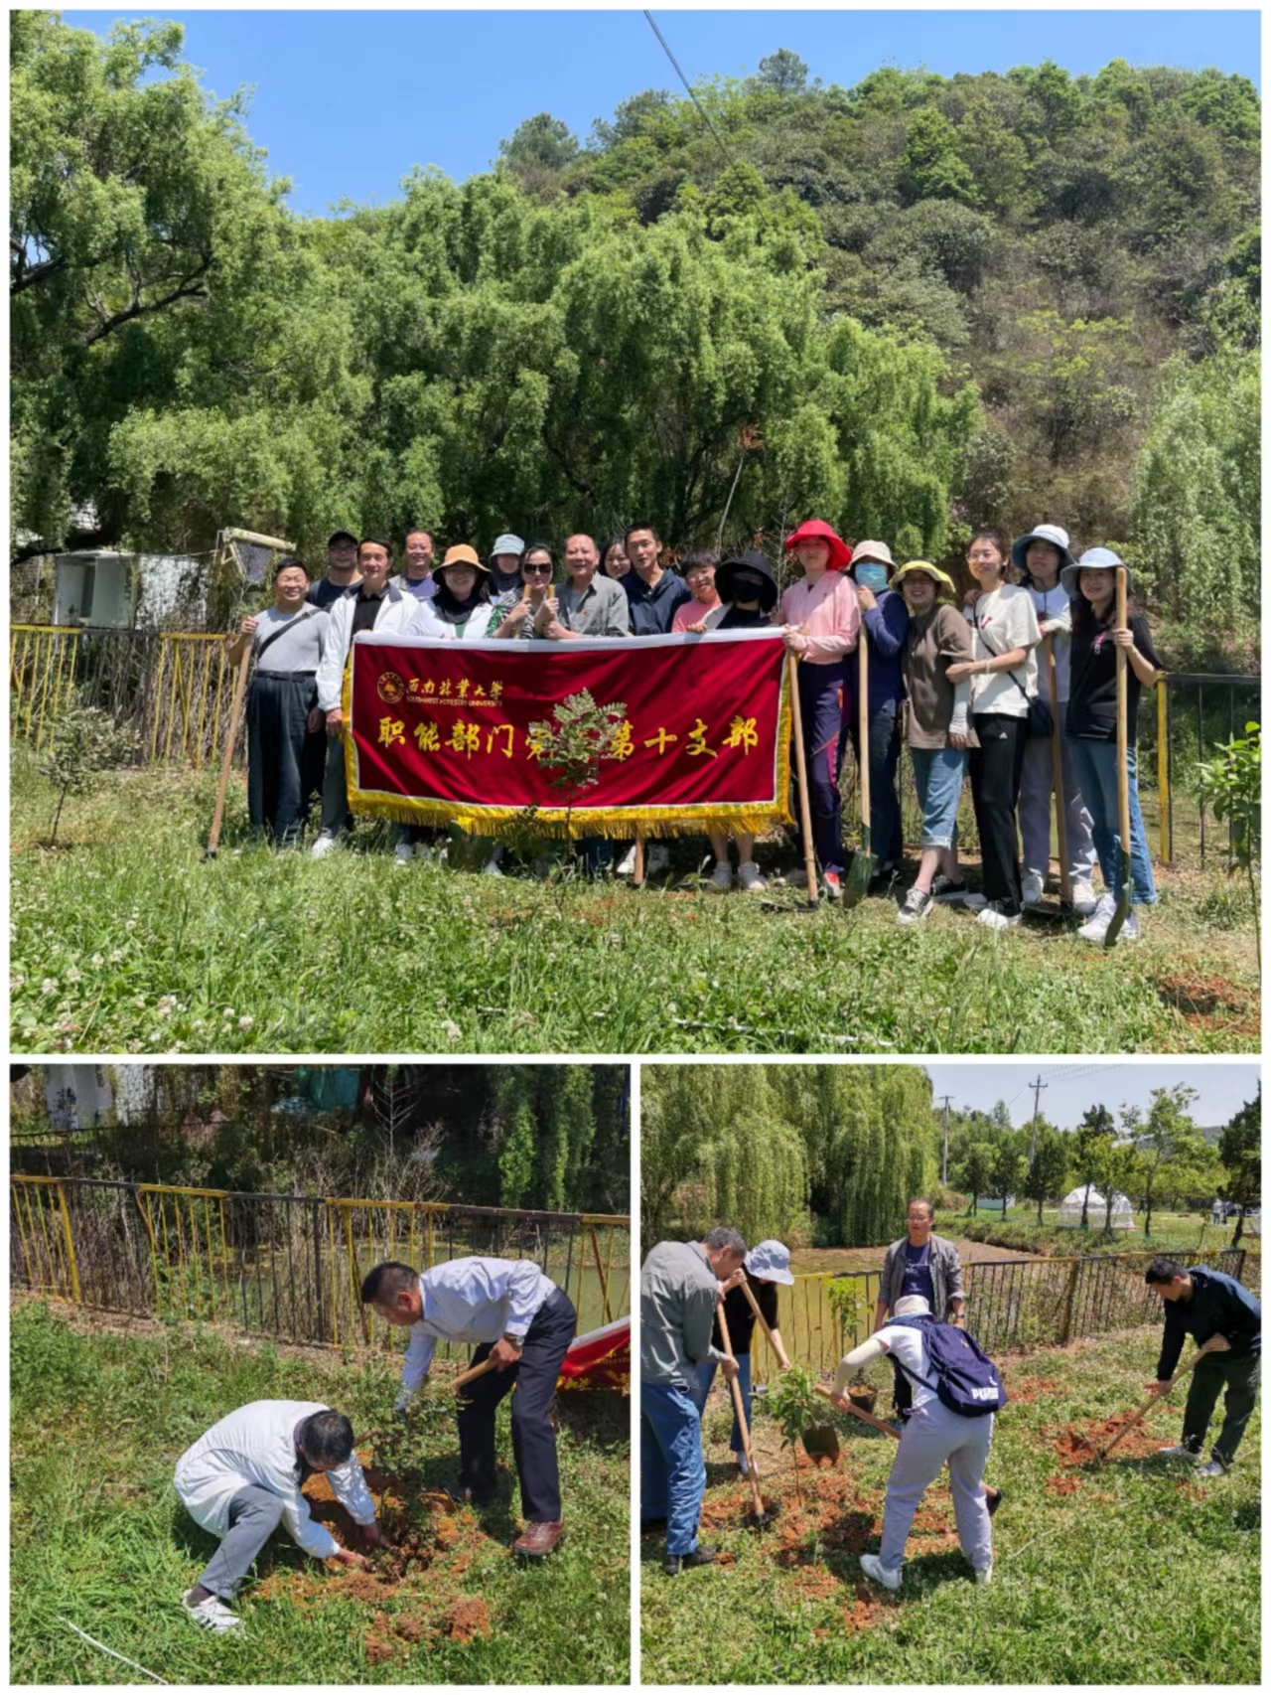

活动上，赵龙庆副校长作动员讲话，他指出，开展义务植树活动是贯彻落实习近平关于绿水青山就是金山银山发展理念的内在要求，是一项功在当代，萌及子孙的好活动，是增强支部和工会小组凝聚力和向心力的具体举措，希望大家增强植树造林的绿化意识，充分发扬团结互助，参与生态环境保护的意识。

本次义务植树活动，党员群众相互配合，刨坑、扶正树苗、填土、浇水，个个热情高涨。不仅锻炼了大家体魄，凝聚了团队力量，也让大家在活动中体会到了劳动的快乐。

（来源：财务处/文：杨维杰 普万涛/图：张晓琪/审核：左贵才/责任编辑： ）